Dokážete pohlédnout do očí obyvatelům Charkova, kteří přišli o vše? Nový český VR film Fresh Memories: The Look čeká česká premiéra v Centru DOX.

Dokážete pohlédnout do očí těm, kterým válka zničila domovy a vyhnala je z nich? K tomu vyzývá nový krátký česko-ukrajinský film stvořený pro virtuální realitu Fresh Memories: The Look. Film tvůrců Ondřeje Moravce a Volodymyra Kolbasy z produkce kreativního studia Brainz Immersive přenáší diváka díky virtuální realitě do rozbombardovaného Charkova, kde se tváří v tvář setkává s místními obyvateli zasaženými válkou.

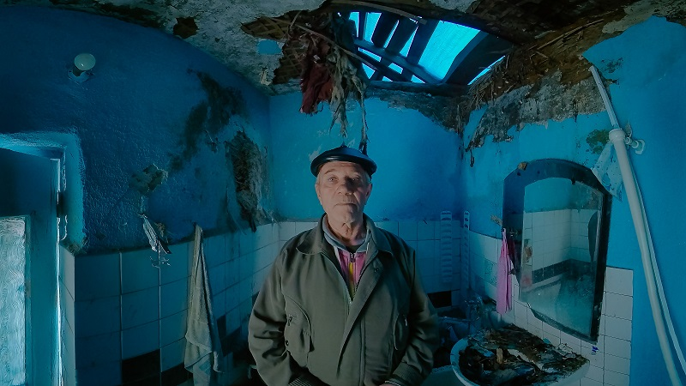

Do Centra současného umění DOX se film přesouvá po úspěšném uvedení na prestižním americkém filmovém festivalu South by Southwest (SXSW), kde soutěžil v sekci XR Experience a sbíral kladná hodnocení expertů. Návštěvníci Centra DOX v pražských Holešovicích uvidí snímek Fresh Memories: The Look v české premiéře. Ve speciální instalaci bude divákům k dispozici od 22. března do 4. června.

„Slova nestačí na to, aby vyjádřila bolest, kterou denně prožívají lidé v hrůzné a ničím neospravedlnitelné válce na Ukrajině. I proto je snímek Fresh Memories beze slov. Beze slov, a přesto s mimořádnou naléhavostí se ptá, zda se dokážeme alespoň na chvíli vžít do situace lidí, kterým válka změnila život. V Centru DOX se projekt představí v širším kontextu aktuálně probíhající výstavy Bolest těch druhých, která stejně jako tento snímek reflektuje utrpení lidí zasažených válkou,“ doplňuje uvedení filmu umělecká ředitelka Centra DOX Michaela Šilpochová.

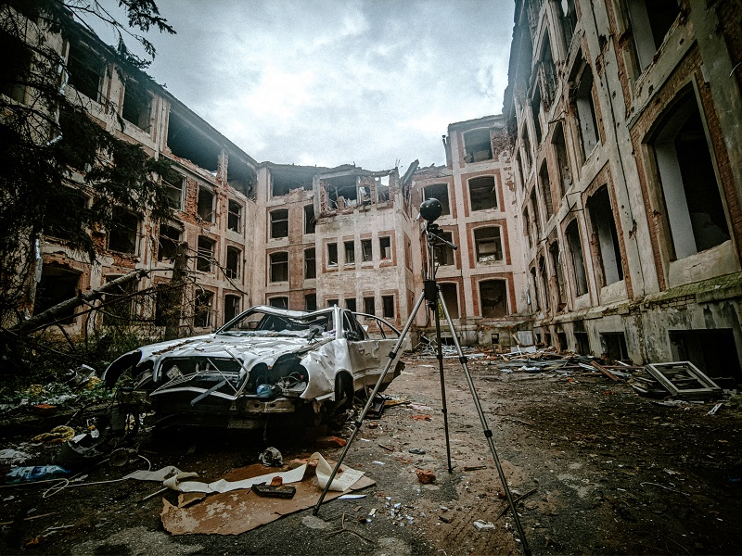

Že jde o ojedinělý a pro reflexi aktuálního světového dění zásadní počin, ocenila odborná i široká veřejnost na multižánrovém festivalu SXSW, který se každoročně v březnu koná v Austinu v americkém státě Texas.

„XR sekce na festivalu SXSW je po jiném velkém americkém festivalu Sundance asi nejprestižnější soutěží filmů ve virtuální realitě na světě. Poctou pro nás byla už samotná účast a z ohlasů expertů, které jsme v Austinu potkali, i běžných návštěvníků vnímám, že snímek zanechal velkou stopu. Je to důležité svědectví o hrůzách války a zároveň symbol solidarity a síly hodnot. Ukazuje světu, že pro diktátorské síly tu není místo, a to si lidé musí uchovat v živé paměti,“ přeje si režisér, producent a scenárista projektu Ondřej Moravec, který čerpal ze své zkušenosti s lidskoprávními tématy z festivalu Jeden svět, kde působil celkem sedm let, významnou část z toho jako programový ředitel.
Centrem zájmu Fresh Memories jsou příběhy obyčejných lidí postižených ruskou invazí na Ukrajinu. Charkov je jedním z válkou nejvíce zasažených měst Ukrajiny. Diváka desetiminutový snímek přenáší právě do jeho ruin, na hřiště, do nemocnice i zničených bytů, kde může pohlédnout do očí místním obyvatelům. Tvůrci snímku zde využívají podobný princip jako známá konceptuální umělkyně Marina Abramović v performanci The Artist Is Present. Dlouhý a intenzivní pohled z očí do očí dokáže zprostředkovat silné emoce. Zážitek navíc umocňuje skutečnost, že vše se odehrává beze slov, pouze za autentických zvuků nemocničních přístrojů nebo dětí hrajících si na hřišti, přestože všude kolem jsou pouze ruiny.

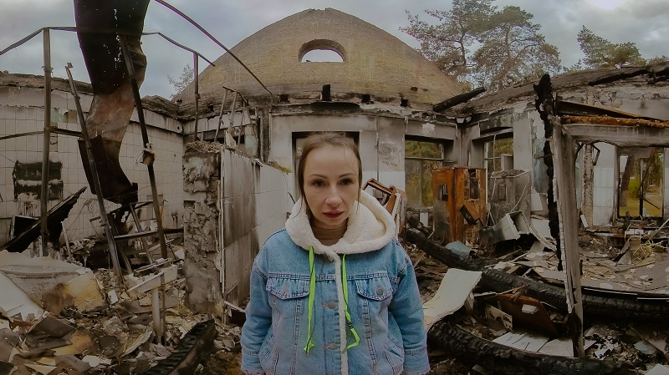

„Krátce po začátku války jsme se s Ondřejem náhodou potkali v rámci programu East Doc Platform. Nahlas jsem tam vyslovil, že cítím potřebu lidem sdělit, co se děje na Ukrajině. Jsem velmi vděčný, že se Ondřej rozhodl podpořit mé nutkání a spojit síly,“ doplňuje ukrajinský filmový tvůrce Volodymyr Kolbasa.

Film Fresh Memories: The Look vznikl v produkci českého kreativního studia Brainz Immersive ze skupiny Brainz Studios za podpory Ministerstva vnitra ČR a lidskoprávních organizací Amnesty International a Člověk v tísni. „Podařilo se nám ukázat, jak silný může ve virtuální realitě být jednoduchý princip, který využije správně síly tohoto média. Myslím, že jsme skvěle naplnili náš cíl. Tím bylo přimět diváky nezapomenout na tragickou realitu, která nevyžádaně ovlivňuje lidské příběhy obyčejných lidí, jako jsme my,“ říká Robin Pultera, zakladatel Brainz Immersive.

The Look je prvním ze dvou dílů projektu Fresh Memories. Tím druhým bude interaktivní dokument The Dive, který je aktuálně ve fázi vývoje. Prostřednictvím smíšené reality ukáže divákovi, jaké to je, ze dne na den být konfrontován s válkou v tom nejbezpečnějším prostředí, jaké si dovede představit – u něj doma.

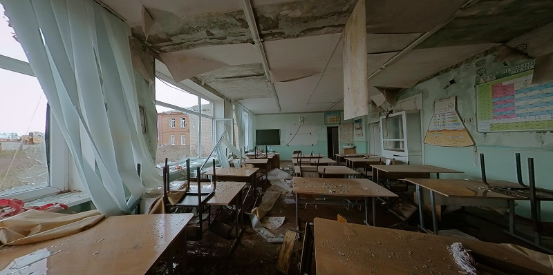

Projekt Fresh Memories navazuje na předchozí spolupráci Ondřeje Moravce a studia Brainz Immersive na interaktivním VR filmu Tmání, který otevírá téma deprese a divákům názorně ukazuje, jak je možné se s ní vypořádávat. Světovou premiéru měl v září 2022 v rámci imerzivní sekce filmového festivalu v Benátkách. Čeští diváci mohli snímek Tmání vidět v české distribuční premiéře právě v DOXu, kde se promítal ve speciální výtvarné instalaci.

Tvůrci filmu
REŽIE: Ondřej Moravec & Volodymyr Kolbasa
SCÉNÁŘ: Ondřej Moravec & Volodymyr Kolbasa
PRODUCENT: Ondřej Moravec & Robin Pultera
HLAVNÍ KAMERA: Vartan Markarian
KAMERA: Vadym Makhitka
STŘIH: Jan Čermák
VÝROBA: Martin Gregor
ZVUK A HUDBA: Martin Bonus Hůla

FRESH MEMORIES: THE LOOK
22. 3.– 4. 6. 2023
Centrum současného umění DOX
Poupětova 1, Praha 7

Tiskovou zprávu a fotografie lze po registraci stáhnout v sekci Press.

Autor fotografií: Vadym Makhitka

Trailer k filmu: https://www.youtube.com/watch?v=zDQW8NVYJ-o

Kontakt:
Karolína Kočí
E karolina.koci@dox.cz
T +420 777 870 219
www.dox.cz

